Índice

1. Objetivo 2
2. Macro Fluxo 2
3. Software 2
4. Como acessar 2
5. Tipo 2
5.1 Periodicidade 2
6. Sintoma 3
7. Descrição 3
7.1.1 Suporte N2 Site da Smiles 5
8. Dúvida 5
9. Controle de Revisões 6

Objetivo
Realizar a monitoração do Clube Smiles.

Macro Fluxo

Software
Site Smiles

Como acessar
www.smiles.com.br

Tipo
Monitoração

Periodicidade
Todos os dias úteis
Horário das 09:00 horas e 18:00 horas

Sintoma
N/A

Descrição
Link: www.smiles.com.br
Selecione a opção <Hotéis Rocketmiles>.
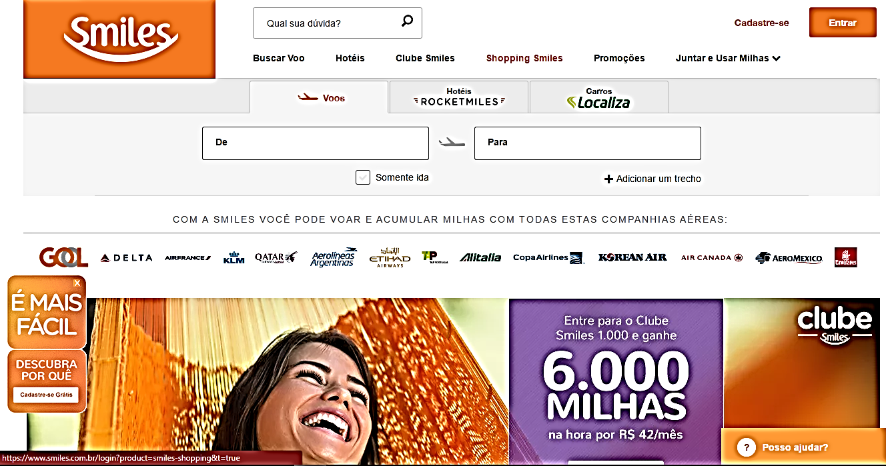

Preencha os campos com as informações solicitadas.
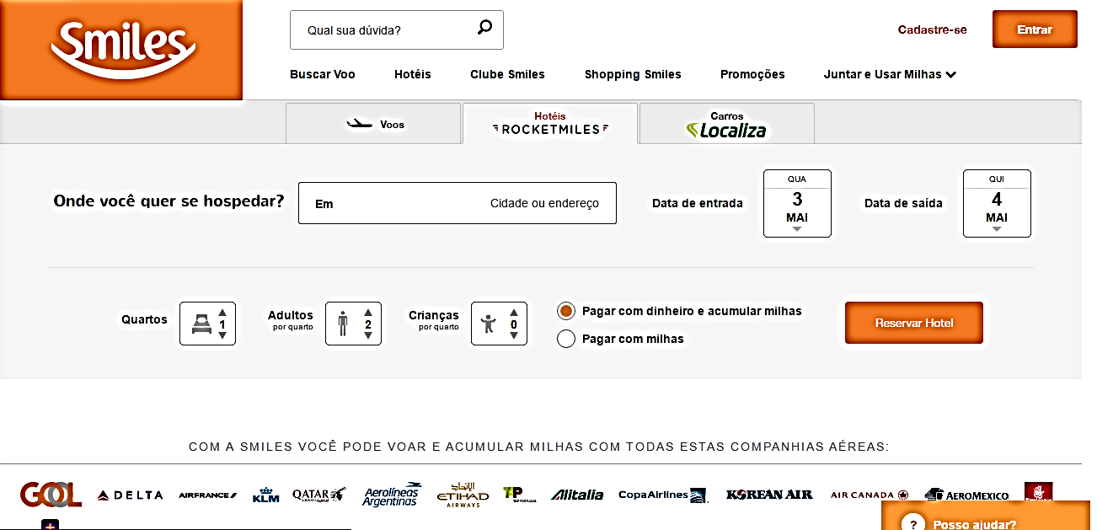

Após preencher os campos, selecione a opção <pagar com milhas>
Em seguida clique em <Reservar Hotel>
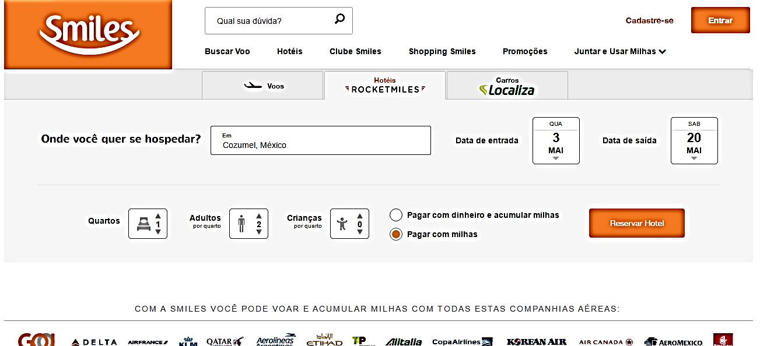

Na tela a seguir, escolha uma opção e clique em <Selecionar agora>.
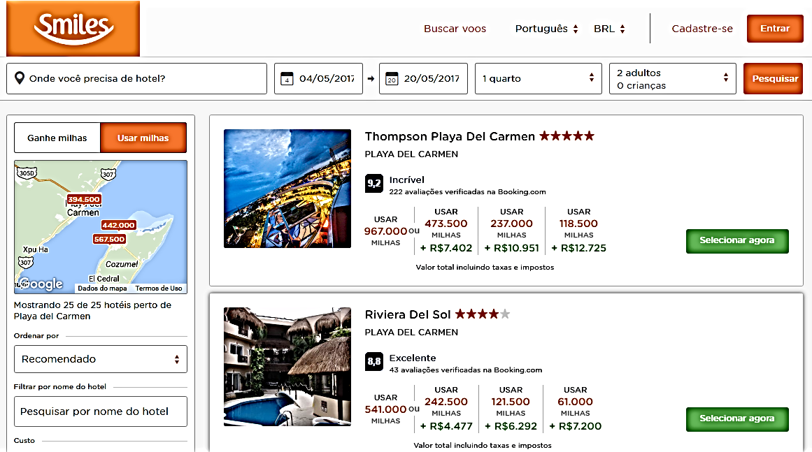

Selecione uma for opção para pagamento
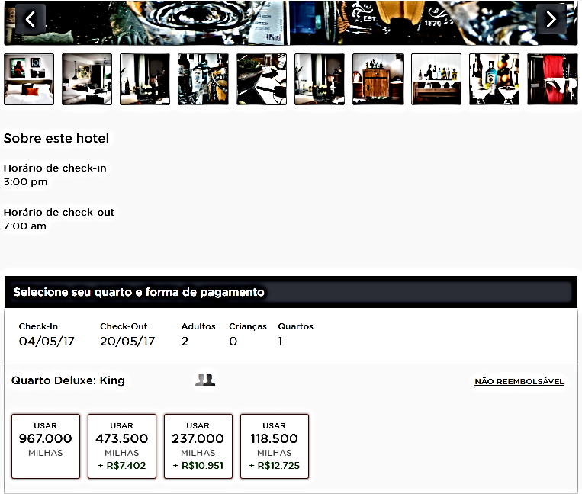

Clique em Entrar
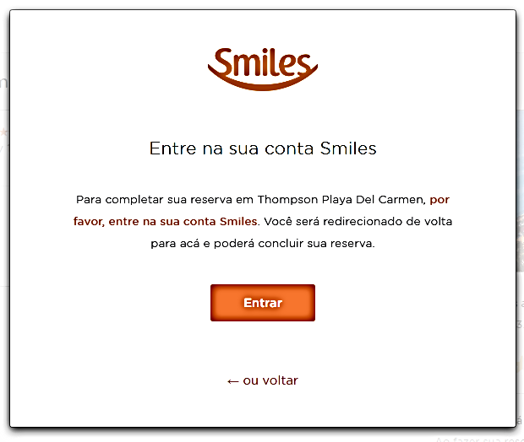

Em seguida digite:
- CPF ou Número Smiles
- Senha
Clique em <Entrar>
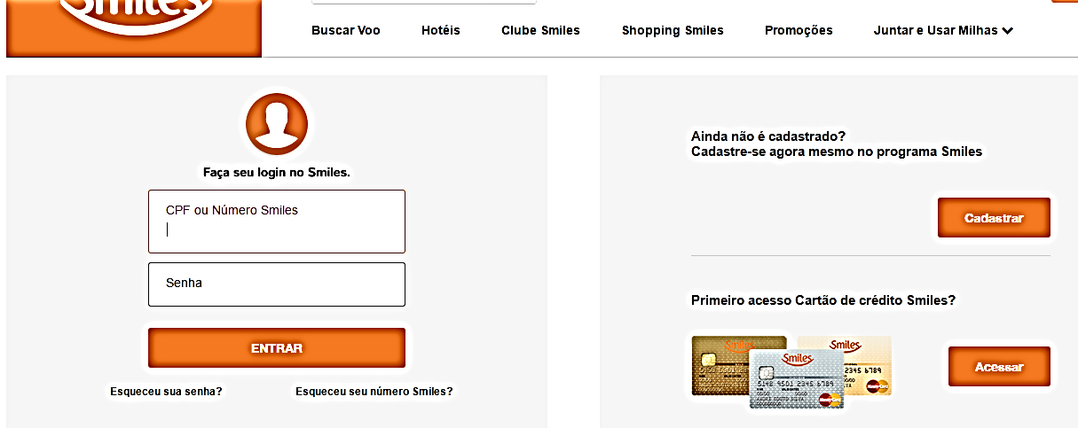

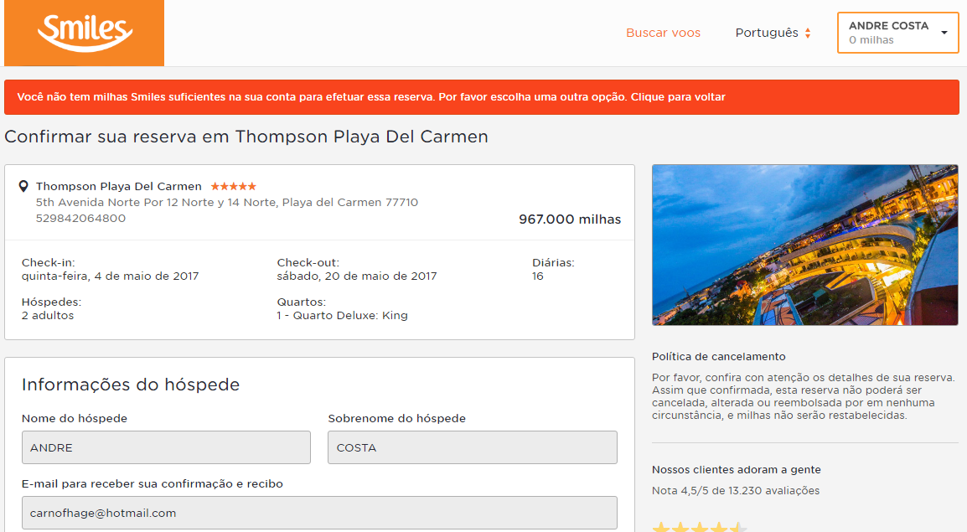

Suporte N2 Site da Smiles
Caso a busca não funcione ou aparecer alguma mensagem de erro, entrar em contato com o Suporte N2 Site da Smiles.

Dúvida
Caso tenha alguma dúvida e / ou ajuste no procedimento, entre em contato com o Suporte N2 Site da Smiles.

Controle de Revisões
Revisão | Data | Editor | Descrição da Modificação
1.0 | 03/05/2017 | André Santos  (Chacon | Ilimitada) | Revisão do Procedimento

